正确流程：

创建新的对话框时，参考map_dlg文件夹中的框架，其中分为定义和创建两部分：

1.定义时参见map_dlg_template.h的介绍，新的对话框应继承该类，该类提供了必要的自定义框架；

2.创建时参见map_dlg_dialogfactory.h的介绍，通过工厂类去创建对话框。

请阅读相关的头文件介绍。

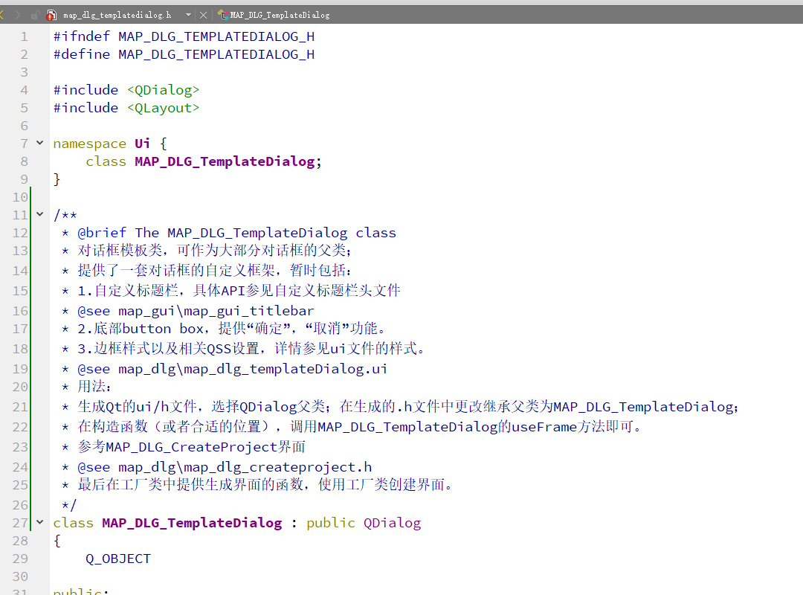

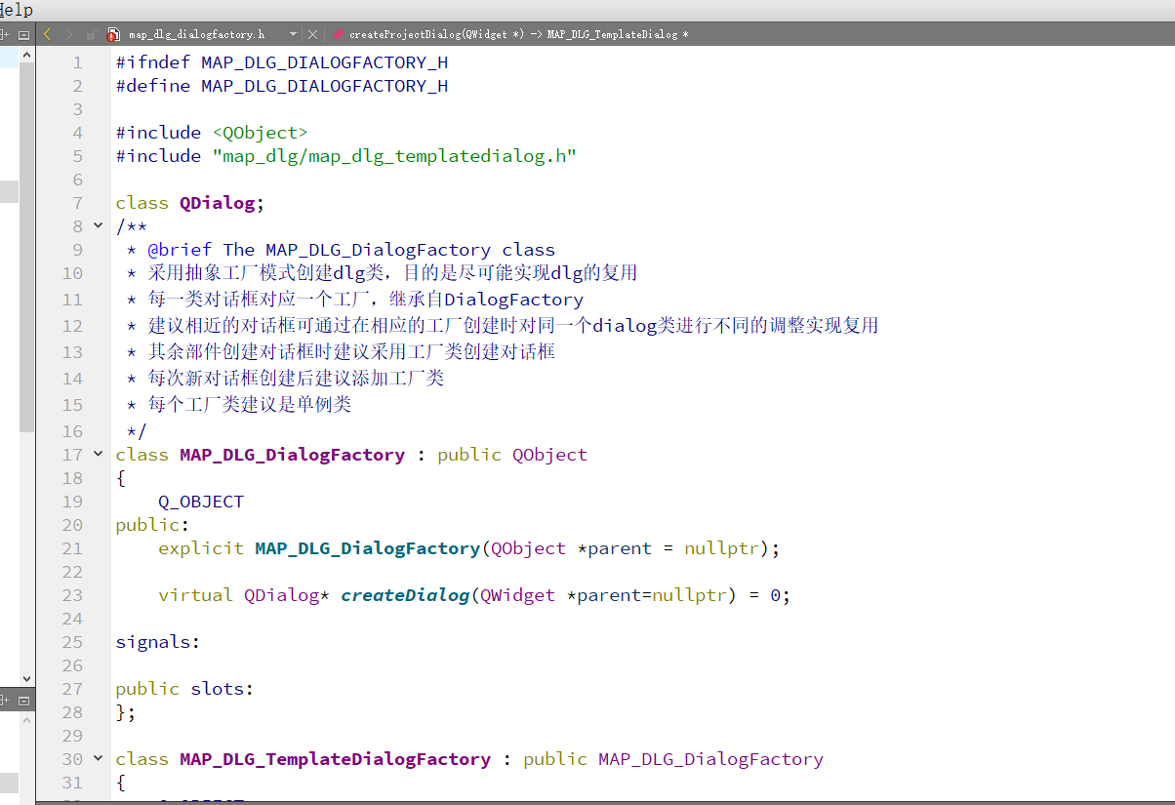

下述灰字部分搭建过程基本应该过期，但如果脱离框架从零开始配置，应该参考下面流程。

统一标准：

字体全部设为微软雅黑，11号

按钮统一大小93,28.

对话框统一：

标题栏需添加自定义标题栏（自定义标题栏的接口会给出，可能如MAP_GUI_MainWindowTitleBar或MAP_GUI_CustomTitleBar）（参加下图例子）设置icon和标题，同时要设置无边框；

对话框要设置边界，样式同下图，把界面里定义的Frame添加到QSS（TotalQSS.qss）中,同时界面都添加该QSS文件着色。

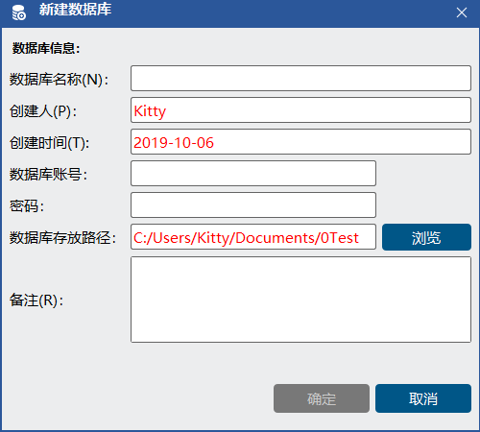

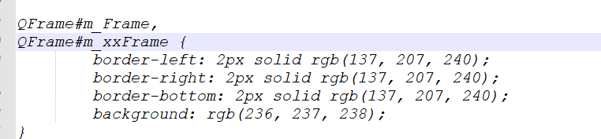

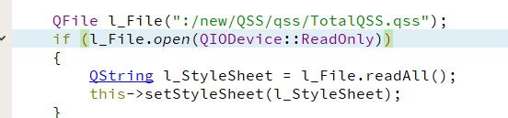

用一个例子详细说明：

如我们需要一个对话框Dialog（绝大多数我们只需要QMainWindow和Qdialog），那这个ui文件的组织形式应如下同：

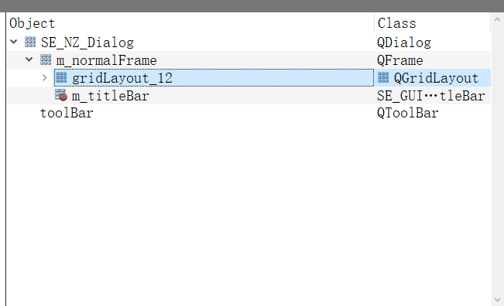

第一级是新建的QDialog: SE_NZ_Dialog

第二级是一个Qframe用来装要使用的控件，目的是统一最后的界面样式。

第三级包括一个Layout布局和一个TitleBarWidget（这个即上面说的自定义标题栏，先拖一个Widget到顶部，然后提升为自定义标题栏的类即可）。

所有界面设计放到Layout布局中即可。

成品图：

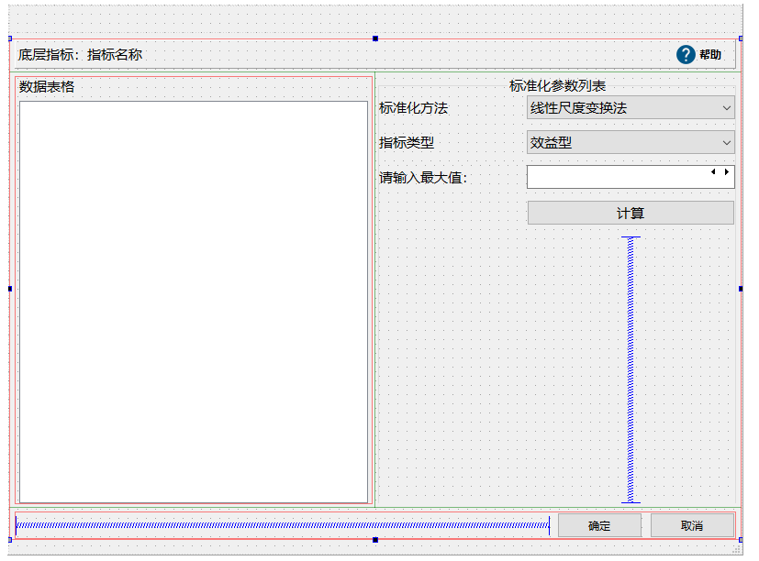

其中各部分的布局的样式如下：

SE_NZ_Dialog的布局：

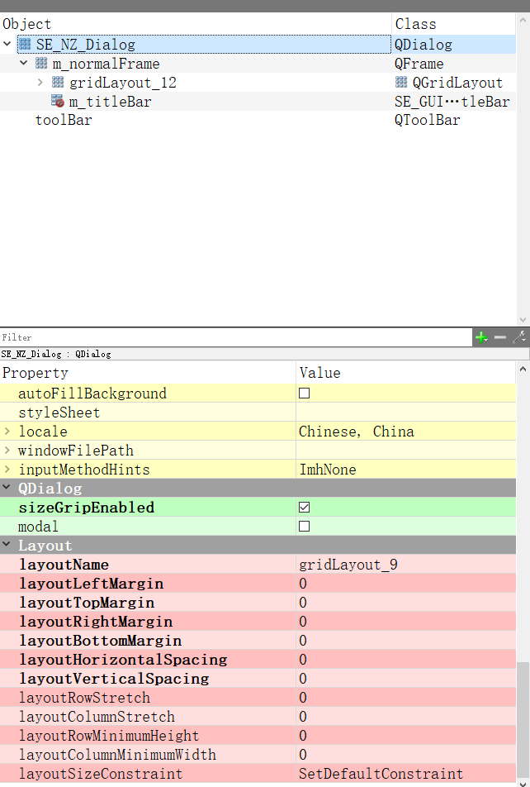

Qframe的布局：

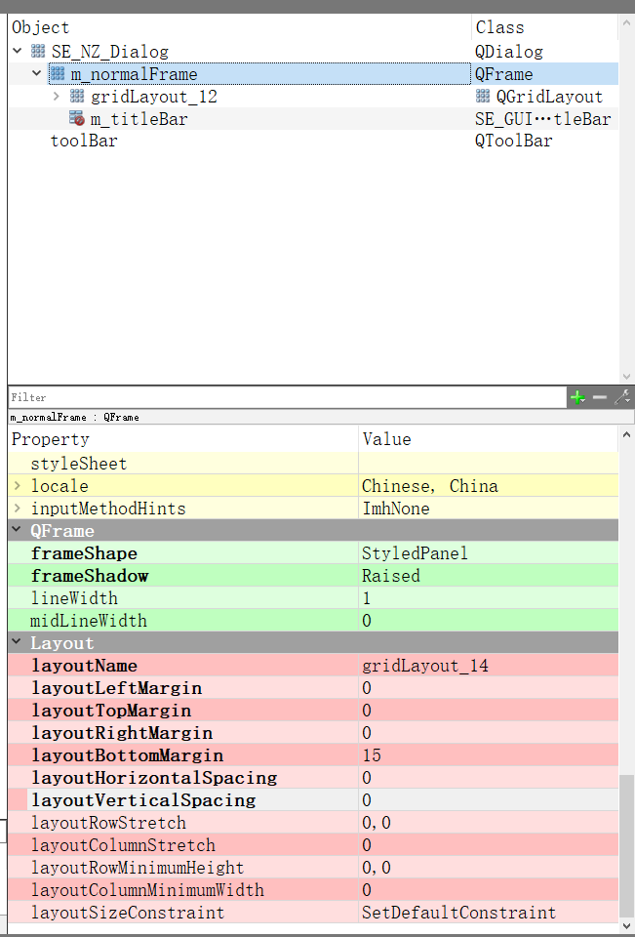

自己的Layout的布局：

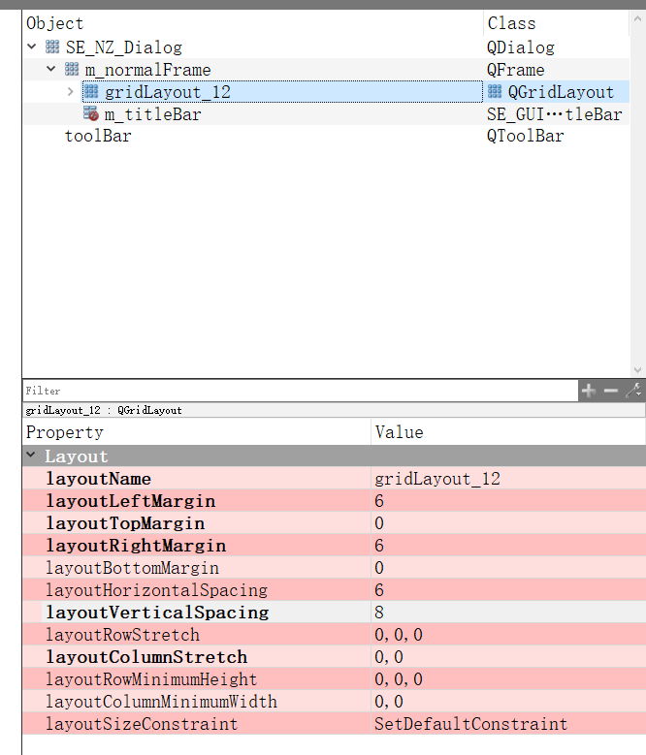

此外大部分界面通用的底部按钮：

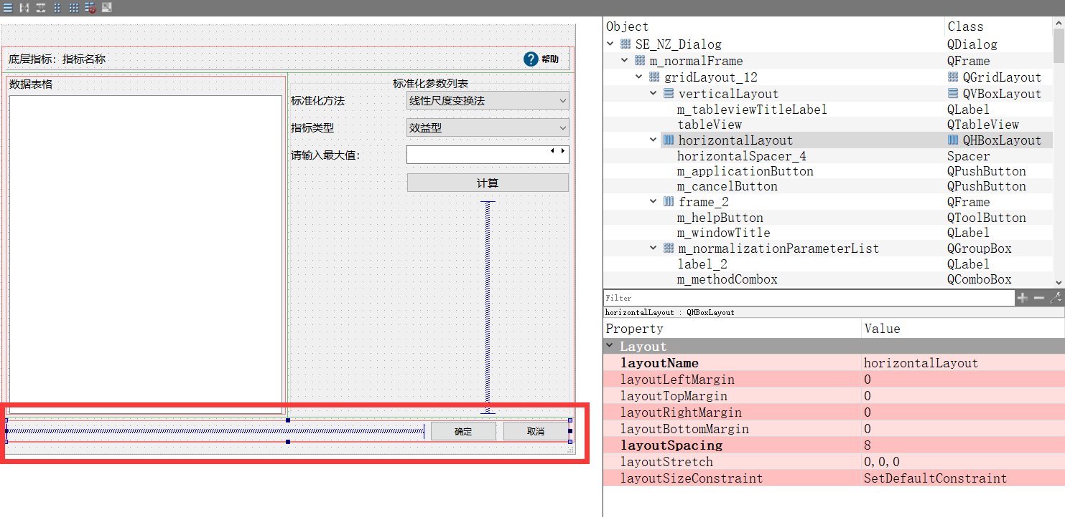

说完ui文件的操作流程，说说cpp里面的通用操作：

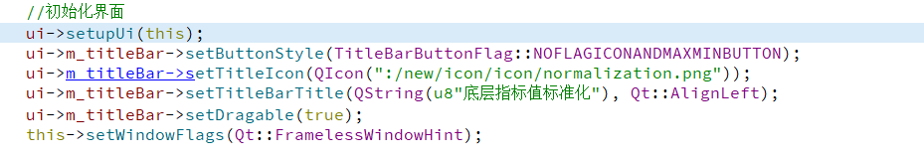

ui->m_titleBar三个函数见自定义标题栏的接口，主要是调整样式跟设置icon，text。

然后还要额外设置FrameLess（这样才能使用自定义标题栏）。

由于设置了FrameLess的界面是不能伸缩大小的了，所以如有这个需求可在ui里面勾选一个属性：

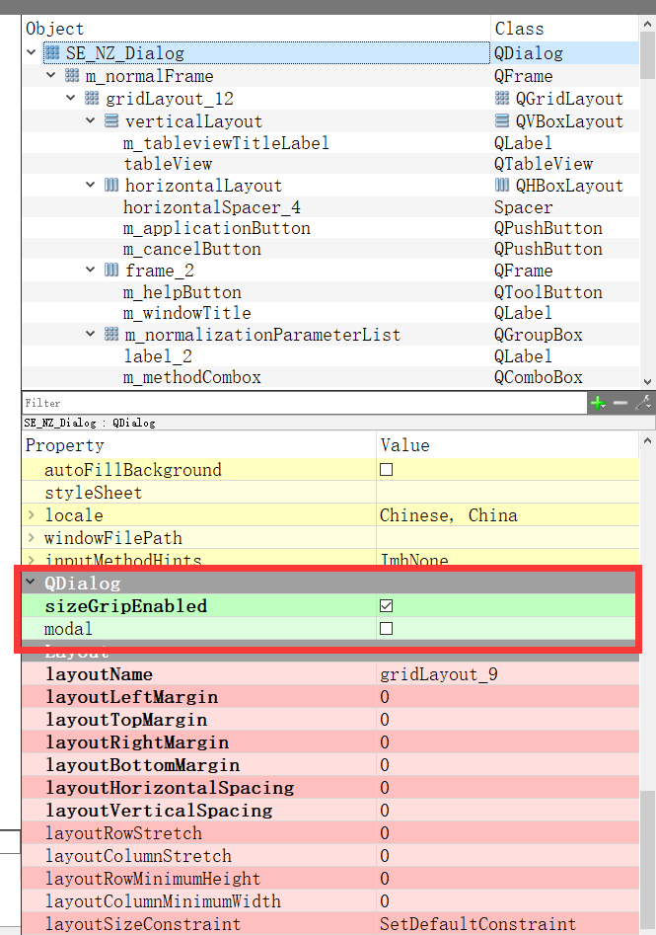

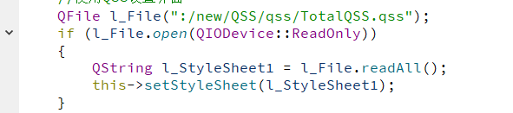

所有需要用的样式设计（如颜色，大小调整，背景等），都通过同一个（或者同一类）qss文件进行调整，然后加载设置。QSS会给与一份较为完整的，需要调整什么控件在里面找即可，语法同CSS。

通用，必须的添加则有：



如上面例子，添加的控件即m_normalFrame, 第二级的Qframe。

最后，除了标准通用的模板，要做出一个好看的界面还是需要耐心一遍遍的调整：）

希望有了这个通用的框架，能帮助更好的开发出非常好看的界面^_^.